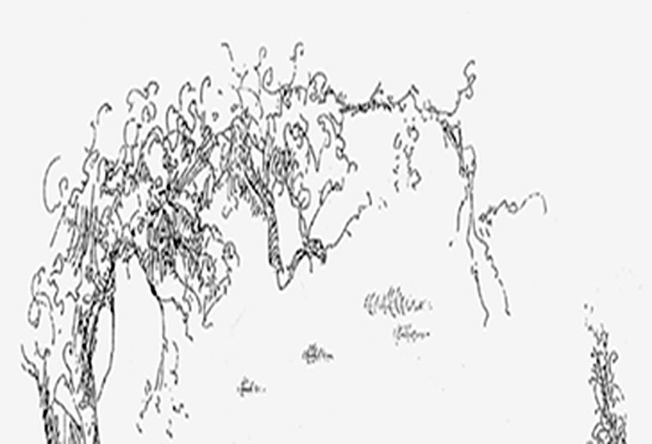
47 Jahre

SPD Oberotterbach

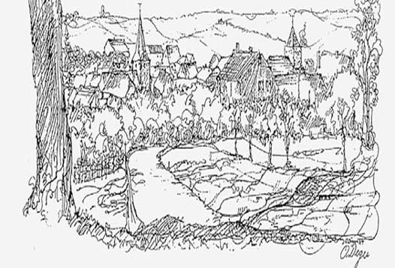

47 Jahre

Mitverantwortung

für die Gemeinde

In einer kleinen Chronik haben wir die wichtigsten Stationen auf dem Weg zum heutigen Ortsverein festgehalten:
1946 Schon kurz nach Kriegsende fanden sich Oberotterbacher Bürger zusammen, um gemeinsam als Sozialdemokraten Verantwortung bei der Neugestaltung unseres Gemeinwesens zu übernehmen.
Unter der Leitung von Willibald Gänger fand in der „Notwirtschaft Brunk“ die Gründungsversammlung des SPD-Ortsvereins statt. Erster Vorsitzender wurde Karl Bernzott. Weitere Gründungsmit-glieder waren Fritz Bernzott, Johannes Burg, Herrmann Lang, Johannes Pfeiffer, Werner Ruffra, Wilhelm Scheib und Karl Schmitt. Diese Männer der „ersten Stunde“ begannen ihre Arbeit unter schwierigsten Bedingungen.

1948 beteiligte man sich an den Vor-bereitungen zur Ersten Bun-destagswahl und damit an der Geburtsstunde unserer Bundes-republik.  Die tatkräftige Mitarbeit beim Wiederaufbau des vom Krieg zerstörten Dorfes schaffte Ver-trauen bei den Bürgern und be-wirkte einen schnellen Anstieg der Mitgliederzahlen. | 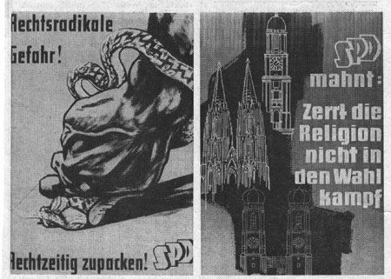

1950 wurde Johannes Pfeiffer Erster Beigeordneter der Ortsgemeinde. Er übte dieses Amt fast 14 Jahre ununterbrochen aus und hat in dieser Zeit die Weiterentwicklung unseres Dorfes verantwortungs-voll mitgeprägt.

1951 Gerade in dieser Wiederaufbauphase mussten immer mehr
Bürger weit weg von der Gemeinde ihrem Broterwerb nachgehen
und kamen nur am Wochenende nach Hause. Dieses wurde dann
noch für den dringenden Wiederaufbau, die Feld- und Waldarbeit
benötigt.
So kam es, dass das politische Leben im Ortsverein immer mehr
zurücktreten musste und im Winter 1951 dann ganz zum Erliegen
kam. Die Mitgliedschaft einiger in der SPD bestand weiter,
darunter auch von Johannes Pfeiffer.

Die meisten Gründungsmitglieder sind heute verstorben. Diese
Frauen und Männer der Ersten Stunde nach dem mörderischen
Weltkrieg, der unser Dorf in Schutt und Asche legte, haben den
demokratischen Rechtsstaat im Interesse aller Bürger der
Gemeinde mitgestaltet. Ihr Wirken stand immer unter der
Erkenntnis:
Aus der Geschichte lernen – die Zukunft gestalten!

1964 Die wiedererstarkten Aktivitäten der Oberotterbacher Sozialdemo-kraten seit Anfang der 60er Jahre führte zur Neugründung des Ortsvereins. Die neugewählte Vorstandschaft setzte sich zusam-men aus Karl Bernzott (Vorsitzender), Adolf Bleicher, Edgar Ebinger, August Mangold, Karl Ott und Gerhard Schütz. Der Ortsverein hatte zu diesem Zeitpunkt 16 Mitglieder.
1967 August Mangold übernimmt das Amt des 1. Vorsitzenden.

1969 Adolf Bleicher kommt mit 321 Stimmen in den Gemeinderat. Er wird dreimal wiedergewählt und hat sich bis zu seinem Tod über 18 Jahre verantwortungsvoll für die Gemeinde eingesetzt.

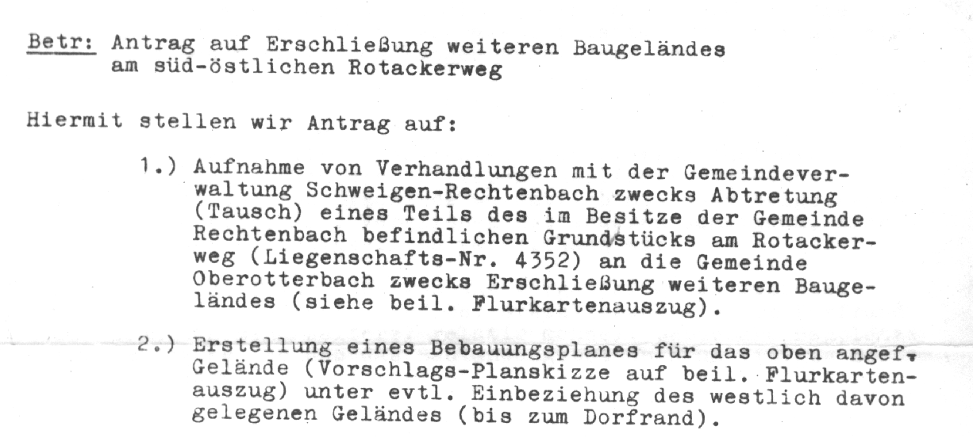
1970 Der SPD-Ortsverein stellt im Gemeinderat den Antrag, das Ge-lände des heutigen Baugebietes „Süd“ im Tausch von der Ge-meinde Rechtenbach zu erwerben, um neues Baugelände zu erschließen.

1971 Hans Oerther wird neuer Vorsitzender des Ortsvereins. Man nimmt Gespräche mit der evangelischen Kirchengemeinde auf, mit dem Ziel, in Oberotterbach einen Kindergarten zu bauen.
1973 Der „Dorfschullehrer“ Gustav Schelske übernimmt das Amt des Ortsvereinsvorsitzenden. Obwohl der Gemeinderat immer noch der Auffassung ist, ein Kindergarten sei zu teuer und nicht finanzierbar, wendet sich der SPD-Ortsverein an den Landes-kirchenrat in Speyer und erhält ausführliche Antwort von Oberkirchenrat Scheib.
1974 Bei den Kommunalwahlen tritt die SPD zum ersten Mal mit einer eigenen Liste an und erreicht auf Anhieb 3 Sitze. Adolf Bleicher, Horst Fischer und Gerhard Speyrer arbeiten die nächsten 5 Jahre aktiv im Rat mit.

1975 Gerhard Speyrer wird neuer Vorsitzender des Ortsvereins.
In den letzten dreieinhalb Jahren hat sich die Mitgliederzahl fast verdreifacht. Bestimmt trug dazu auch die konstruktive Mitarbeit im Gemeinderat bei, wo durch zahlreiche Initiativen das örtliche Leben mitgestaltet wurde. Die SPD fordert die Einrichtung eines Jugendraumes im alten Schulhaus, um den Jugendlichen im Ort bessere Freizeitmöglichkeiten zu bieten.

1978 Wolfgang Hefner übernimmt das Amt des Ortsvereinsvorsitzen-den und übt dieses bis heute aus. Zur Gestaltung des Dorfplatzes an der Handwerksgasse legt die SPD einen eigenen Plan vor, der dann auch mit kleinen Änderungen verwirklicht wird.

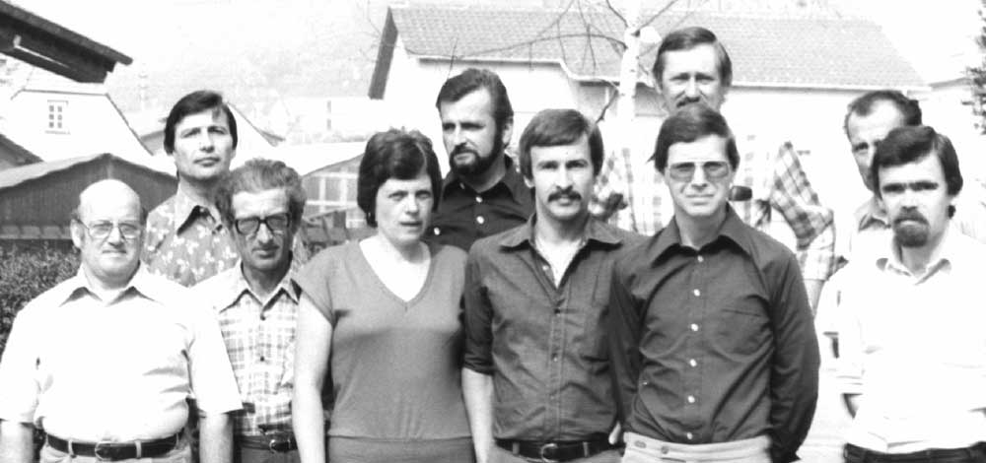
1979 Bei den Kommunalwahlen werden Wolfgang Hefner und Adolf Bleicher in den Gemeinderat gewählt. Wolfgang Hefner vertritt Oberotterbach auch im Verbandsgemeinderat.

von links nach rechts: Helmut Heuser, Gerhard Traut, Adolf Bleicher, Beate Lohr, Ludwig Ruffra, Wolfgang Hefner, Otto Schütz, Helmut Seitz, Hans Oerther, Robert Scheydt

Im Gemeinderat entwickelt sich eine konstruktive Zusammenarbeit zwischen allen Fraktionen und viele Anregungen der SPD können verwirklicht werden. Es wird endlich ein neuer Kindergarten ge-baut. Die Einrichtung von Jugendraum und Altenstube bringen eine Bereicherung des dörflichen Lebens. Im Bebauungsgebiet „Süd“ setzt die SPD die Einplanung kleinerer Bauplätze durch, um mehr Bürgern das Bauen zu ermöglichen.

1984 Am 2. Juni feiert der Ortsverein sein 25-jähriges Jubiläum. Willi Rothley, hält die Festansprache, Kurt Beck spricht ein Grußwort.
Wolfgang Hefner und Adolf Bleicher werden wieder in den Gemeinderat gewählt. Wolfgang Hefner wird auch Vorsitzender der SPD-Fraktion im Verbandsgemeinderat Bad Bergzabern.

1987 Gerhard Speyrer rückt für den verstorbenen Adolf Bleicher in den Gemeinderat nach.

1989 In einer konstruktiven Zusammenarbeit der drei im Rat vertretenen Fraktionen konnte der Ort weiterentwickelt werden. Dazu gehörten die Erschließung des Baugebiets „Süd“, die Modernisierung der Otterbachhalle und der Bau eínes Feuerwehrhauses, der auf Antrag der SPD im Rat behandelt und durch intensive Gespräche mit dem damaligen Beigeordneten Hans Nauth (SPD) vorangetrieben wurde.
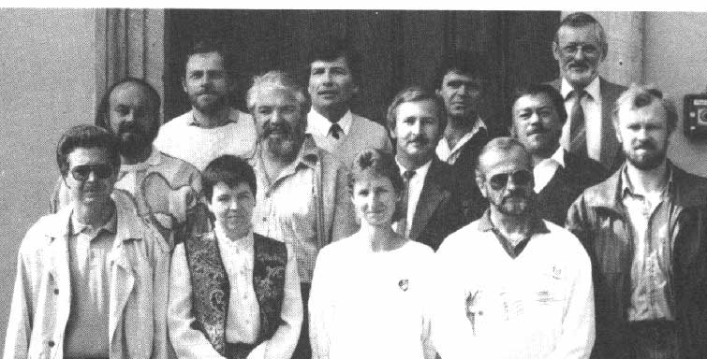

von links nach rechts: Otto Schütz, Norbert Held, Heinz Scheydt, Anette Kasus, Volker Dahl, Gerhard Traut, Ingrid Schilling, Wolfgang Hefner, Robert Scheydt, Ludwig Ruffra, Gerhard Speyrer, Helmut Seitz, Benno Schilling
Bei den Kommunalwahlen erreicht man 4 Sitze. Mit Anette Kasus und Ingrid Schilling werden erstmals zwei Frauen in den Ge-meinderat gewählt. Außerdem ist der Ortsverein mit Wolfgang Hefner und Gerhard Speyrer im Rat vertreten.

1992 Oberotterbach feiert sein 1000-jähriges Bestehen und unter tat-kräftiger Mithilfe sehr vieler fleißiger Mitbürgerinnen und Mitbürger hat sich Oberotterbach als lebendiges und liebenswertes Dorf dargestellt. Auch wir haben, unter anderem mit Ingrid Schilling, die für das „Lebendige Dorf“ zuständig war und Gerhard Speyrer, der sich um die Finanzen kümmerte, unseren Anteil zum Gelingen der Feierlichkeiten beigetragen.

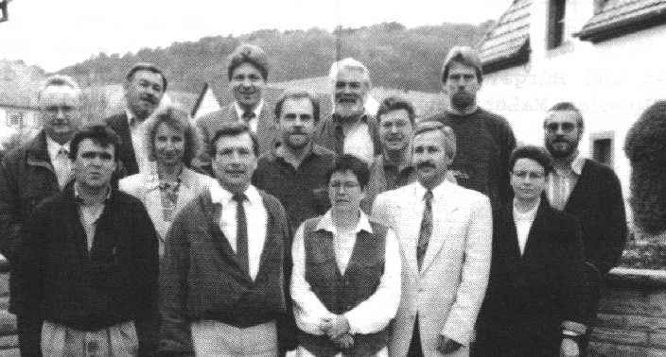
1994 Auch in den zurückliegenden 5 Jahren konnte in einer guten Zu-sammenarbeit im Gemeinderat vieles gemeinsam erreicht werden. Der Kreuzungsbereich wurde neu gestaltet, um mehr Sicherheit, vor allem für die Schulkinder zu erreichen. Durch Bereitstellung eines Zuschusses von DM 130.000 durch die SPD-geführte Landesregierung konnte der Kindergarten erweitert werden. Im alten Feuerwehrhaus wurde ein Jugendtreff geschaffen und die freundschaftlichen Beziehungen zu Mihla in Thüringen konnten durch gegenseitige Besuche – auch organisiert von unserem Ortsverein – ausgebaut werden.
von links nach rechts: Gerhard Wacker, Robert Scheydt, Gerhard Speyrer, Ingrid Schilling, Gerhard Traut, Hans-Dieter Daum, Heinz Scheydt, Volker Dahl, Anette Kasus, Otto Schütz, Wolfgang Hefner, Michael Hübner, Roswitha Wiesel, Kurt-Henning Sternik
Bei den Kommunalwahlen werden Ingrid Schilling, Wolfgang Hefner und Gerhard Speyrer in den Gemeinderat gewählt.

1995 Nach der Geburt seiner Tochter gibt Wolfgang Hefner seine kom-munalpolitischen Tätigkeiten auf. Er bleibt aber Ortsvereinsvorsit-zender und ist seit Ende ´98 als Büchereileiter auch wieder für die Gemeinde engagiert. Für ihn rückt Heinz Scheydt in den Rat nach.

1999 Anette Kasus wird als Nachfolgerin von Gerhard Speyrer im Gemeinderat verpflichtet.
Am 16. Mai feiert der Ortsverein sein 40-jähriges Jubiläum.
Kurt Beck, jetzt Ministerpräsident, hält die Festansprache. Auch der Bundestagsabgeordnete Heinz Schmitt und Landrätin Theresia Riedmaier gratulieren bei der Feier in der Otterbach-halle. Im Mittelpunkt steht die Ehrung langjähriger Mitglieder, darunter Rudolf Berzott, Emil Martel und Otto Schütz.
Bei den Kommunalwahlen werden Ingrid Schilling, Anette Kasus und Heinz Scheydt in den Gemeinderat gewählt. Kurt-Henning Sternik vertritt die Oberotterbacher SPD im Verbandsgemeinderat.
2001 Am 27. Februar veranstaltet der Ortsverein zum ersten Mal den Kinderfasching in der Otterbachhalle. Dank der Mithilfe vieler Mitglieder wird die Veranstaltung ein voller Erfolg und für die Kinder aus Oberotterbach und Umgebung zum festen Termin am Faschingsdienstag.
2004 Vieles konnte in den zurückliegenden 5 Jahren erreicht werden – der Dorfplatz und die Otterbachhalle wurden neu gestaltet und der Jugendraum im alten Feuerwehrhaus neu organisiert. Mit einer verjüngten Mannschaft trat man zu den Gemeinderatswahlen an:
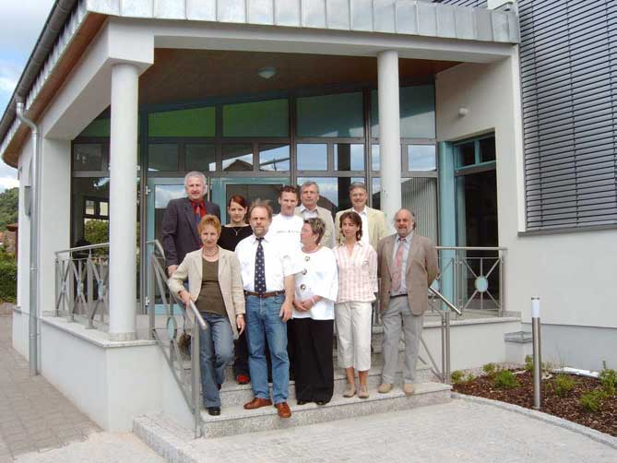

von links nach rechts: Wolfgang Hefner, Ingrid Schilling, Susanne Kasus, Heinz Scheydt, Daniel Schilling, Anette Kasus, Gerhard Traut, Patricia Blumenstiel, Otto Schütz, Norbert Held
Ingrid Schilling, Heinz Scheydt und Norbert Held werden in den Gemeinderat gewählt. Heinz Scheydt wird 1. Beigeordneter der Gemeinde .

2006 Wolfgang Hefner und Heinz Scheydt werden in ihren Ämtern als Vorsitzender und Stellvertreter einstimmig wiedergewählt. Wolfgang Hefner geht damit in sein 29. Jahr als Vorsitzender des Ortsvereins.

